Муниципальное бюджетное общеобразовательное учреждение
Крюковская средняя общеобразовательная школа

142324 Московская область, Чеховский район,
сельское поселение Баранцевское, д.Крюково, дом 17
Тел.\факс: 7-27-53-02, 7-27-53-30
Сайт школы: http://150cheh-krukovscool.edusite.ru/
Адрес электронной почты: kryukschool@mail.ru

Беседа с родителями
«Оскорбления»

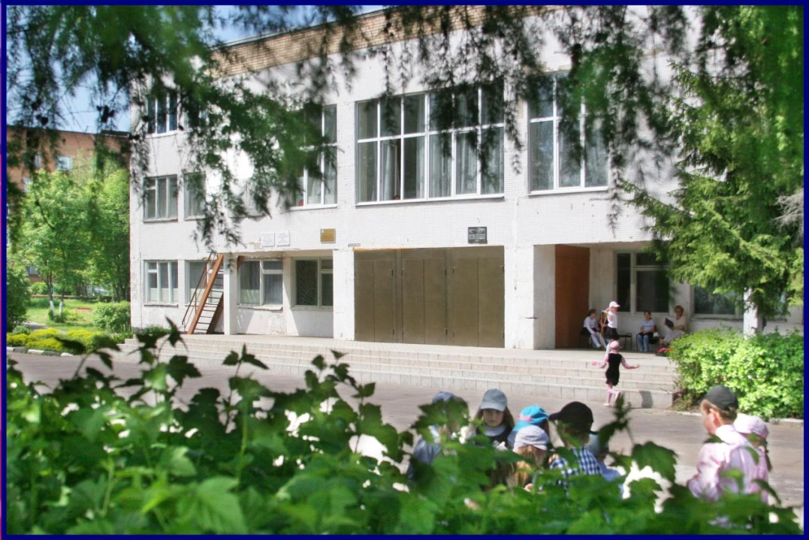

Учитель начальных классов: Соннова Г.С.
Беседа с родителями «Оскорбления»
Наша девятилетняя дочь недавно стала обзывать своих младших сестер обидными прозвищами и делать унизительные высказывания в их адрес, например, такие: "Ты — дура" или "Чучело". Девочки, естественно, обижаются. А сейчас и младшие девочки выражаются так же. Я велела им не ругаться, но они продолжают делать это. Как мне это прекратить?
—Черил, мать троих детей, Сиракузы, штат Нью-Йорк
"Эй, тупица!"
"Ты, лизоблюд!"
"Ты не рубишь в этом!"
"Ты когда-нибудь можешь сделать хоть что-то правильно?"
КОРОТКО О ГЛАВНОМ
Оскорблениям учатся. Для того чтобы пресечь их в зародыше, внимательно присмотритесь к себе и окружающим ребенка людям, чтобы понять, где он подхватил эту плохую привычку.
Ничто не грешит против истины больше, чем старая детская поговорка: "Палки и камни могут повредить мои кости, а прозвища никогда не причинят мне вреда". Один из самых быстрых способов разрушить семейную гармонию и самоуважение — начать делать оскорбительные замечания — унизительные, недоброжелательные, саркастические реплики, которыми перебрасываются дети. И эта тенденция, безусловно, усугубляется. Исследования показывают, что дети из среднестатистических семей ежедневно слышат в окружающем их информационном пространстве 460 негативных замечаний и только 75 одобрений. А это означает, что ребенок слышит в шесть раз больше негативных замечаний, чем позитивных. В одной старой песне поется: "Подчеркивай хорошее, чтобы избавиться от плохого". Окружите ребенка, который плохо себя ведет, положительными примерами, чтобы у него были позитивные модели для подражания.

Пять стратегий борьбы с употреблением оскорбительных выражений
Чтобы помочь ребенку осознать разрушительную силу оскорбительных выражений, используйте следующие пять способов.
1. Установите в семье режим абсолютной нетерпимости к оскорблениям. Соберите вместе всех членов семьи и скажите им следующее: "В нашей семье запрещается употреблять оскорбительные выражения. Они разрушают людей изнутри, в то время как задача нашей семьи состоит в том, чтобы становиться сильнее". Затем дайте клятву от имени всей семьи не употреблять подобные выражения и составьте Договор о взаимоуважении в семье, где будет записано, что членам вашей семьи не разрешается употреблять оскорбительные выражения. После того как все члены семьи подпишут его, прикрепите текст договора на видном месте как напоминание о принятом решении.
2. Похороните оскорбительные выражения. Чик Мурман, консультант по вопросам образования, рассказал мне, что одним из самых действенных способов борьбы с этой привычкой, который он наблюдал на практике, были "похороны оскорбительных выражений" всем школьным классом. Учитель начал церемонию, предложив ученикам написать на полосках бумаги все оскорбительные выражения, которые они смогут вспомнить. Затем эти полоски уложили в обувную коробку, и все ученики торжественно прошествовали на игровую площадку, где и похоронили коробку. Этот символический ритуал дал ясно понять всем ученикам, что все перечисленные ими оскорбительные выражения похоронены и их никогда больше не следует употреблять. Они умерли. Подумайте над тем, чтобы провести похоронный ритуал на заднем дворе вашего дома.
3. Введите правило замены оскорбления на противоположность. Установите в своей семье следующее правило: "Любое оскорбительное выражение должно быть заменено одобрительным выражением". Это означает, что когда бы кто-либо из членов семьи ни произнес оскорбительное выражение в чей-то адрес, он должен заменить его противоположным, одобрительным выражением, т.е. произнести позитивную, доброжелательную реплику в адрес оскорбленного им человека. Следует предупредить, что правило замены противоположностью — отличная вещь, но оно срабатывает только в том случае, если проводить его в жизнь последовательно. Для некоторых детей гораздо проще написать одобрительное выражение, чем произнести вслух. Ничего страшного — это всего лишь первый шаг на пути перевоспитания.
4. Учите ребенка приемлемым альтернативным выражениям. Объясните ребенку, что употребление уважительных слов и выражений — это один из самых легких способов сделать мир добрее. Задайте ему следующий вопрос: "Какие слова ты произносишь, чтобы человек улыбнулся и почувствовал себя лучше?" Затем сделайте плакат с перечнем этих слов и повесьте на видном месте. Мы с учениками моего класса всегда называли уважительные слова и выражения "идущими из сердца", и этот термин всегда приживался. Вот несколько подобных выражений, чтобы вы знали с чего начать: "Скажи, чем я могу помочь", "Мне это понравилось", "Надеюсь, ты чувствуешь себя лучше", "Нужно ли тебе что-либо?", "С тобой все в порядке?".
5. Оговорите штрафные санкции за употребление оскорбительных выражений. Если вы перепробовали все подходы, но все же не замечаете перемен, значит, настало время вводить те или иные штрафные санкции за подобное поведение. Ниже, в части IV, помещен перечень возможных штрафных санкций. Одним из вариантов, и зачастую весьма действенным, является необходимость для обидчика загладить вину перед обиженным, например, выполнив вместо него ежедневные домашние обязанности. И пусть только это не сработает!
План поэтапного изменения проблемного поведения ребенка
По мнению специалистов, один из лучших способов предотвращения физических столкновений — искоренение оскорбительных выражений. Ведь драки, как правило, начинаются с того, что один человек оскорбил другого, а тот ответил тем же. И вскоре конфликт перерастает в войну. А вы никогда не замечали подобного развития конфликтов с участием ваших детей? друзей? супруга или супруги? коллег? политических деятелей? А как вы сами реагируете на оскорбления? Какая ответная реакция приводит к эскалации конфликта? А к снижению возможности его возникновения? Что вы можете рассказать членам своей семьи о развитии конфликтов?
А теперь задумайтесь о взаимоотношениях в своей семье. Употребляете ли вы обидные выражения? А насмешливо-оскорбительные? А унизительные прозвища? Может быть, ваше поведение (или поведение вашего супруга) позволяет ребенку использовать оскорбительные выражения? Если это так, то что вы предпримете, чтобы изменить свое поведение? Напишите план изменений.
Теперь настало время действий по изменению поведения вашего ребенка. Используйте Дневник поэтапного изменения проблемного поведения ребенка для записи своих мыслей и составления плана изменений.
1. Где еще ребенок мог научиться подобному поведению? Не забывайте о телевизионных шоу-программах, в которых бывает масса диалогов, содержащих сарказм, оскорбительные выражения и брань. Следите ли вы за тем, какие телепрограммы смотрит ваш ребенок? Если нет, то вам следует подумать об этом.
2. Есть ли кто-то, в отношении кого ребенок более склонен употреблять оскорбления? Если да, то кто именно? А теперь спросите ребенка, почему он это делает. Например, не третирует ли его этот человек, не завидует ли ребенок ему, не служит ли он причиной импульсивности ребенка, не задирает ли его этот человек, не считает ли ребенок, что делая так, он поступает "круто"? Запишите перечень своих предположений, чтобы можно было докопаться до сути проблемы и в соответствии с этим разработать эффективный план изменений.
3. Одной из причин того, что дети бранятся, является тот факт, что они не знают приемлемого способа выразить свою досаду обидчикам. Если это так, то что вы предпримете, чтобы помочь ребенку самоутвердиться, не прибегая к оскорблениям? Напишите план изменений.
4, Пересмотрите все пять стратегий. Какой именно вы обучите своего ребенка? А остальных членов семьи? Продумайте свои действия, чтобы ваш ребенок научился вести себя по-новому.

